
Checklista Blå nivå (9-12 år)

Innehåll
Ledare 3
Spelare 3
Träningar 4
Seriespel på Blå Nivå 4
Cuper 5

Ledare
- Gå igenom dokumentet att bilda lag för att få en överblick på vad som behövs när man bildar ett lag
- Säkra att ni har tillräckligt många ledare i laget för att skapa bra förutsättningar för utveckling. Observera att det inte krävs innebandykunskaper.
- Utse en person som ansvarar för det administrativa i laget
- Registrera samtliga ledare på hemsidan stibk.se och välj det lagledaren ska tillhöra
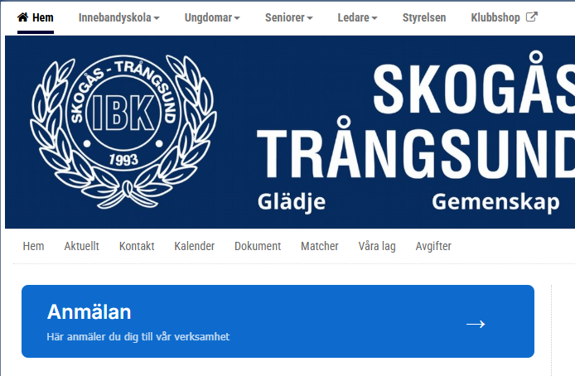
- Ta in registerutdrag ur belastningsregistret för samtliga ledare från polisen.se och visa upp för någon i styrelsen
- Anmäl till grundutbildningen genom att mejla till kassor@stibk.se
- Ladda ner sportadmin appen där ni kommer att skicka kallelser och rapportera in närvaro
- Mejla till kassor@stibk.se för att begära access till IBIS där ni rapporterar in spelare och lag till schyssta cupen

Spelare
- Alla spelare ska registreras i laget. Det görs på hemsidan på samma sätt som för ledare, se ovan.
- Först när en spelare har betalat sin avgift blir spelaren licenserad och försäkrad. Innan dess får spelaren inte vara med och köra match.
- Se till att alla spelare alltid har på sig innebandyglasögon och skor på träningarna. Lägg gärna ner ett par extra glasögon i tränarväskan så det alltid finns ett par att låna.
- Alla spelare får en overall av föreningen. Varje år finns minst en materialdag då spelaren kan komma och prova storlek och beställa overall. Vid frågor kontakta info@stibk.se
- Alla spelare får matchkläder som ska lämnas tillbaka om spelaren slutar. Matchkläder delas ut till ledarna i laget. Notera tröjnummer så ni vet vilken spelare som har vilket nummer i ett dokument. Saknar ni matchkläder mejla till info@stibk.se vilken storlek som behövs.
- Samtliga spelare ska alltid ha med sig en blå hemmatröja och den vita bortatröjan på matcherna samt de blå shortsen och blå strumpor.

Träningar
- Ta del av övningar och tips på Stockholm innebandys hemsida så har ni en bra grund till era träningar till-dig-som-är-tränare-och-ledare-på-blå-nivå.pdf samt tips på övningar på vår egen hemsida under dokument.
- Ladda ner sportadmin appen så kan ni enklare administera kallelser och närvaro
- Lägg in kallelser till träningar i sportadmin. En kallelse går att schemalägga tex 4 dagar innan träningar varje vecka så går de ut per automatik. Manual för sportadmin finns att tillgå på Aktiviteter, kallelser och matcher : SportAdmin
- Rapportera in närvaro på samtliga träningar i sportadmin direkt på träningen genom att bekräfta aktiviteten och vilka som varit med. Närvarorapportering är otroligt viktigt och ligger som grund för tilldelning av halltider.
- Samla laget i omklädningsrummet innan träningen börjar för att skapa så bra hallklimat som möjligt och inte störa pågående träningar
- Bygg Sarg om träning är i Skogåshallen enligt format 30*15 som gäller på Blå Nivå
  - Är ni osäkra på måtten så rekommenderar vi att ni utgår från basketplanens linjer (Röda linjer) när ni bygger sargen.
- Om träning i Trångsundskolan eller annan hall fungerar det utmärkt att sätta upp lite bänkar som sarg i hörnen.

Seriespel på Blå Nivå

- Matcherna spelas 2x20 minuter med 4 utespelare plus målvakt. Vi rekommenderar att man spelar med två kedjor, dvs har 9 spelare med per match.
- I god tid innan seriestart ska det rapporteras in till kassor@stibk.se hur många serier laget vill vara med i. Görs vanligen på våren för höstens serier etc.
- Resultat redovisas ej
- För att få spela match måste spelarna vara licenserade, och då blir spelaren automatiskt försäkrad. Licenseringen görs av föreningen via iBIS efter att en spelare har betalt. Ser ni att en spelare har betalt men saknar licens i sportadmin, skicka ett mejl till kassor@stikb.se för att ordna licenseringen.
- Inför varje säsong importeras matcherna till sportadmin så ni kan se dom där
- Skicka ut kallelser till varje match och närvarorapportera direkt efter i sportadmin.
- Skicka ut kallelser till hemmamatcher i god tid innan och förbered föräldrar på att hjälp behövs på de matcher vi arrangerar hemma i Skogåshallen med att sköta matchklockan och bygga sarg mm. Manual till matchklockan finns på plats i Skogåshallen och matchklockan finns i receptionen i simhallen.
  - Se till att en förälder håller koll på resultatet för inrapportering efteråt till ibis.
  - Resultatet ska ej presenteras på tavlan
- Registrera spelare och ledare i ibis några dagar innan match. Absolut deadline är kl 12 på fredagen för helgens matcher. Manual för ibis finns här: Digitala matchprotokoll - Liverapportering Mitt iBIS - Svenska IBF
- Efter en hemmamatch är det hemmalaget som rapporterar in resultatet i ibis. Det är inget resultat som offentliggörs utan används för att anpassa nivåer på serierna.
- Mer information runt matchspel på blå nivå finns här: Blå nivå (9-12 år) - Stockholm
- Saknar ni spelare till någon match se till att samarbeta med lag på främst en nivå ner från ert eget lag inom föreningen men även spelare en nivå upp kan kallas in till matcher om spelare saknas i ert eget lag.
- Enbart ledare som har gått grundutbildningen och är licenserade får lov att stå i båset på matcher.

Cuper

- Ni väljer själva som lag vilka cuper ni vill vara med i. Första året på blå nivå rekommenderar vi dagscuper och året därpå kan man ev välja att vara med på sin första övernattnings cup.
- Flertal cuper kan ni ta del av här: Cuper och camper - Stockholm men går även att söka fram cuper på blå nivå och ofta kommer det mejl från cuparrangörerna. Är ni osäkra på lämpliga cuper kontakt styrelsen på info@stibk så kan vi hjälpa till att ge råd om bra cuper på blå nivå.
- Cuper finansieras av laget själva. Ni som lag kan välja att samla in lagsponsorer som hjälp till finansiering av cuper eller hjälpas åt med olika former av försäljning för att bygga upp er lagkassa.
  - Föreningens sponsorpolicy finns att ta del av på vår hemsida under dokument.
- Anmälningsavgiften tas från er lagkassa i sportadmin och betalas av vår kassör, mejla till kassor@stibk.se om ni vill anmäla er till en cup.
- Samtliga cuper ska skickas kallelser till och närvarorapporteras i sportadmin.

